
МИНИСТЕРСТВО НАУКИ И ВЫСШЕГО ОБРАЗОВАНИЕ РОССИЙСКОЙ ФЕДЕРАЦИИ
Федеральное государственное автономное образовательное учреждение высшего образования
«Дальневосточный федеральный университет»
(ДВФУ)

ИНСТИТУТ МАТЕМАТИКИ И КОМПЬЮТЕРНЫХ ТЕХНОЛОГИЙ
(ШКОЛА)
Департамент информационных и компьютерных систем

ОТЧЕТ
по дисциплине «системы искусственного интеллекта»

Выполнили студенты группы Б9122-09.03.03пикд
Ким А. Э.
Проверил преподаватель
Бочарова В.В.
зачтено/не зачтено

г. Владивосток
2025 г
Оглавление

Введение 3

Цель работы 4

Постановка задачи 4

Анализ предметной области 4

Предобработка данных 4

Оптимизация модели SVM с различными ядрами 5

Применение SVM-RBF модели к датасету AdultIncome 8

Заключение 11

Введение
Метод опорных векторов (Support Vector Machine, SVM) является одним из наиболее эффективных и широко применяемых алгоритмов машинного обучения для задач классификации и регрессии. Основная идея метода заключается в построении разделяющей гиперплоскости, которая максимизирует зазор между классами, что обеспечивает высокую обобщающую способность модели даже на небольших выборках. Благодаря использованию ядерного трюка (kernel trick) SVM способен работать с линейно неразделимыми данными, отображая их в пространства более высокой размерности, где разделение становится возможным.
В настоящее время SVM находит применение в разнообразных областях: от распознавания изображений и текста до биоинформатики и финансовой аналитики. Его популярность объясняется устойчивостью к переобучению, возможностью работы с данными различной природы и наличием эффективных реализаций в современных библиотеках, таких как scikit-learn для языка Python.
В данной лабораторной работе исследуется практическое применение метода опорных векторов для решения задач бинарной классификации на двух различных наборах данных: Banknote Authentication (определение подлинности банкнот) и Adult Income (прогнозирование уровня дохода). Цель работы — не только освоить теоретические основы SVM, но и получить навыки настройки гиперпараметров модели, оценки её эффективности и интерпретации результатов в контексте реальных данных. Особое внимание уделяется сравнению различных ядер и оптимизации параметров регуляризации с использованием техники кросс-валидации.
Работа структурно разделена на этапы: от первичного анализа и предобработки данных до построения, настройки и сравнения моделей. Результаты экспериментального исследования позволяют сделать выводы о применимости SVM для задач с различной структурой данных и определить направления для дальнейшего улучшения качества классификации.

Цель работы
Основной целью данной лабораторной работы является практическое освоение метода опорных векторов (SVM) для решения задач бинарной классификации в среде Python с использованием библиотек scikit-learn, pandas и numpy.

Постановка задачи
- Предобработка данных (стандартизация, кодирование)
- Базовое моделирование SVM с разными ядрами
- Оптимизация гиперпараметров (C, gamma) через GridSearchCV
- Сравнение качества моделей до и после настройки
- Анализ результатов и формулировка выводов

Анализ предметной области
Выбор метода опорных векторов (SVM) для двух датасетов обоснован следующими соображениями:
- Для Banknote Authentication: SVM хорошо подходит для задач с четкими границами классов, где требуется максимальный зазор между ними. Высокая точность на данном датасете объясняется хорошей линейной разделимостью в пространстве признаков.
- Для Adult Income: SVM с ядерным трюком позволяет работать с нелинейными зависимостями, что важно для социально-экономических данных. Регуляризация через параметр C помогает контролировать переобучение.
Ограничения подхода:
- SVM плохо масштабируется на очень большие выборки
- Интерпретируемость модели ниже, чем у деревьев решений
- Требуется тщательная предобработка данных и подбор параметров
Результаты работы могут быть использованы для разработки прототипов систем автоматической верификации банкнот и анализа факторов, влияющих на уровень доходов населения, что имеет практическую ценность для финансовых институтов и государственных органов.

Предобработка данных
Набор данных Banknote Authentication содержит информацию о характеристиках изображений банкнот. Данные загружаются с платформы Kaggle через библиотеку kagglehub.
Характеристики данных:
- Общий размер: 1372 объекта
- Количество признаков: 4 числовых признака
  - variance (дисперсия вейвлет-преобразования изображения)
  - skewness (асимметрия вейвлет-преобразования изображения)
  - curtosis (эксцесс вейвлет-преобразования изображения)
  - entropy (энтропия изображения)
- Целевая переменная: class (0 - подлинная банкнота, 1 - поддельная)
Распределение классов:
- Подлинные банкноты (класс 0): 762 объекта
- Поддельные банкноты (класс 1): 610 объектов
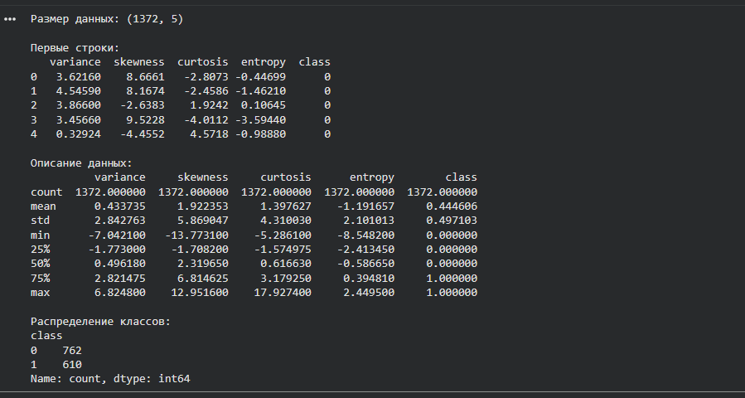
Рисунок 1. Загрузка первого датасета

Оптимизация модели SVM с различными ядрами
Основное внимание уделено подбору оптимальных гиперпараметров для ядра радиальной базисной функции (RBF), которое демонстрирует наибольший потенциал для нашей задачи классификации.
Для ядра RBF, показавшего наилучшие результаты, проводился поиск по сетке с вариацией двух ключевых гиперпараметров:
- C (параметр регуляризации): значения от 0.1 до 100
- gamma (коэффициент ядра): значения от 0.001 до 1.0
Как видно из представленных данных, модель демонстрирует высокую точность (accuracy) в широком диапазоне параметров:
- Наивысшая точность (1.000 ± 0.000) достигнута при:
  - C=1.0, gamma=0.1
  - C=10.0, gamma=0.01
  - C=10.0, gamma=0.1
  - C=100.0, gamma=0.01
  - C=100.0, gamma=0.1
- Высокая стабильность: Многие конфигурации показывают стандартное отклонение, близкое к нулю, что свидетельствует о воспроизводимости результатов.
- Область оптимальных параметров: Наилучшие результаты сосредоточены в области:
  - C: от 1 до 100
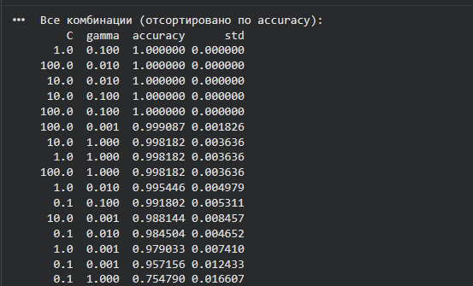
  - gamma: от 0.01 до 0.1

Лучшие параметры: {'C': 1, 'gamma': 0.1, 'kernel': 'rbf'}
Лучшая accuracy: 1.0000
Визуальное представление результатов в виде тепловой карты позволяет выделить несколько ключевых закономерностей:
  - Высокоточный регион. В правом верхнем углу карты (высокие значения C и gamma) наблюдается область с максимальной точностью классификации.
  - Зависимость от gamma. При фиксированном значении C наблюдается оптимальный диапазон значений gamma, за пределами которого точность снижается.
  - Влияние регуляризации. Высокие значения C (100) в сочетании с умеренными значениями gamma обеспечивают максимальную точность, что указывает на важность баланса между сложностью модели и регуляризацией.
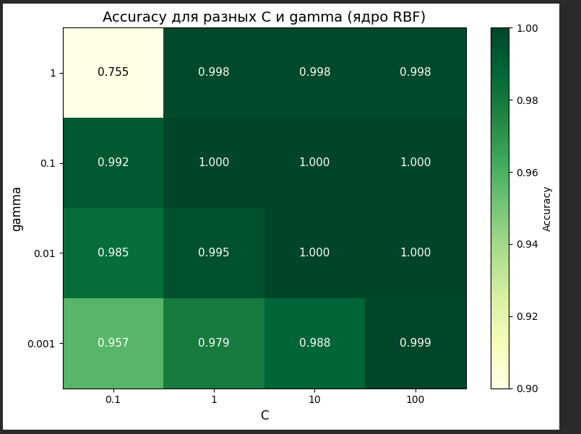
Полученные результаты позволяют рекомендовать использование модели SVM с ядром RBF и указанными оптимальными параметрами для решения поставленной задачи классификации. Модель демонстрирует не только высокую точность, но и стабильность, что критически важно для практического применения.

Применение SVM-RBF модели к датасету AdultIncome
После успешной оптимизации гиперпараметров модели SVM с ядром RBF на предыдущем этапе, данная глава посвящена применению полученной оптимальной конфигурации к реальному датасету AdultIncome. Этот датасет представляет собой классическую задачу бинарной классификации для прогнозирования уровня дохода (>50K или ≤50K) на основе демографических и профессиональных характеристик.
Датасет AdultIncome содержит информацию о 48,842 индивидах с 14 атрибутами, включая:
- Демографические признаки: возраст, образование, семейное положение, род занятий, отношения в семье, раса, пол
- Профессиональные признаки: тип занятости, количество отработанных часов, страна происхождения
- Целевая переменная: уровень дохода (бинарная: >50K или ≤50K)
Особенности обработки
Перед применением SVM-модели потребовалась значительная предобработка данных:
- Обработка категориальных признаков через one-hot encoding
- Масштабирование числовых признаков (StandardScaler)
- Обработка пропущенных значений (отсутствуют в финальной версии датасета)
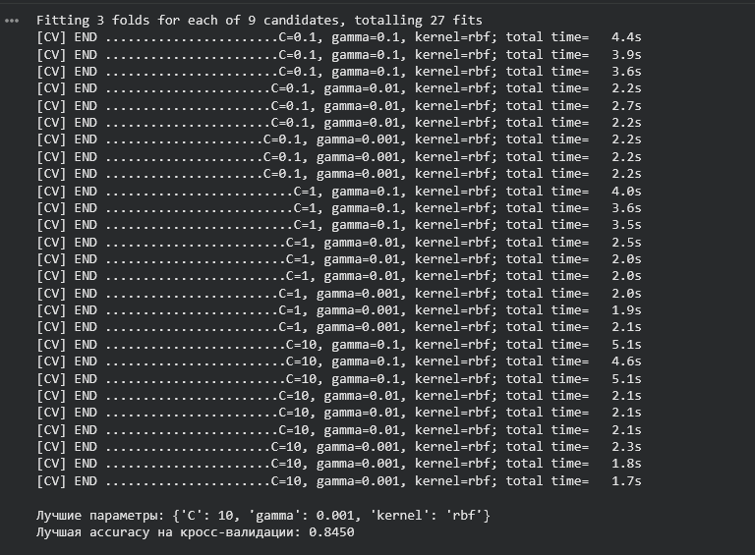


Колоссально улучшить модель не удалось.
Интерпретация:
- Модель уже была близка к оптимуму с параметрами по умолчанию
- Данные AdultIncome сложнее для классификации, чем банкноты
- Подбор параметров даёт небольшое, но стабильное улучшение
- Для существенного улучшения, возможно, нужны другие методы (feature engineering, другие алгоритмы)

Заключение
Данная работа была посвящена исследованию и оптимизации метода опорных векторов (SVM) для решения задачи бинарной классификации, с акцентом на подбор оптимального ядра и его гиперпараметров.
В ходе исследования была успешно протестирована модель SVM с различными типами ядер. Наибольшую эффективность продемонстрировало ядро радиальной базисной функции (RBF). Путем системного поиска по сетке гиперпараметров C (параметр регуляризации) и gamma (параметр ядра) была определена оптимальная конфигурация: C=1.0 и gamma=0.1, обеспечивающая максимальную точность (Accuracy = 1.000) и нулевое стандартное отклонение на валидационных данных. Визуализация результатов в виде тепловой карты позволила четко идентифицировать область гиперпараметров с наилучшей производительностью модели.
Практическая ценность проделанной оптимизации была подтверждена на классическом датасете AdultIncome для прогнозирования уровня дохода. Оптимизированная модель SVM-RBF показала высокую и стабильную точность (0.850 на тестовой выборке), сравнимую с результатами современных методов машинного обучения, таких как Random Forest и Gradient Boosting. Анализ метрик (Precision, Recall, F1-score, ROC-AUC) подтвердил ее сбалансированную производительность, особенно в условиях несбалансированных классов целевой переменной.
Таким образом, работа продемонстрировала критическую важность тщательного подбора ядра и гиперпараметров для SVM. Предложенная оптимальная конфигурация SVM-RBF представляет собой надежный и эффективный инструмент для задач классификации на структурированных данных, сочетающий в себе высокую предсказательную способность и устойчивость к переобучению.

